ЕМ-04 – 128-ми канальный ВЦП в системе Е-МИСС

Модуль предназначен для измерения времени дрейфа в дрейфовых камерах и трубках. Он содержит четыре логических субмодуля по 32 канала. Два таких субмодуля располагаются непосредственно на печатной плате, а ещё два – на мезонинных платах, содержащих входной разъём, приёмники сигналов с усилителей и микросхему Altera для обработки, хранения и вычитывания информации. Мезонинные платы соединяются с шиной передачи данных на плате между приёмопередатчиками, подключенными к кроссу и микросхемами Altera.
Рис.1. Блок-схема двух логических субмодулей блока ЕМ-04.

При включении питания и подаче первого сигнала ОС информация с входных разъёмов начинает записываться в кольцевой буфер памяти 32х256 с частотой 125 МГц, которая подаётся с передней панели либо с кросса и задаёт квант измерения времени. По входному импульсу триггера “Trigger” (с передней панели, либо с кросса) запись входных сигналов прекращается и начинается цикл обработки информации, поиска начала записанных в буферную память импульсов и вычисления времени прихода сигналов относительно импульса “Trigger”. Полученные данные записываются в выходное FIFO.

Основные параметры модуля EM-04
Число каналов | 64 / 96 / 128
Количество регистрируемых сигналов на один канал | не более 5
Внешняя частота, МГц | 25
Диапазон измерения времени, мкс | 1
Разрядность измерения, бит | 8
Шаг квантования ВЦП, нс | 5
Объём памяти буферов записи, бит | (2/3/4)*32*256
Объём выходной памяти FIFO, бит | (2/3/4)*16*512
Время преобразования, мкс | ~ 6

Два тестовых входных сигнала “T1” и “T2” поступают соответственно на каждый субмодуль и соединяются с входными сигналами по схеме исключающего ИЛИ. Это означает, что при подаче на “T1” или “T2” логической единицы входные сигналы инвертируются.
На передней панели располагаются четыре разъёма для входных сигналов.
Два разъёма LEMO - выходы “>0”, сигналы которых есть логическое “ИЛИ” всех 32-х каналов в субмодуле на плате, сигналы на них положительные.
По четыре светодиода на каждый разъём соответствует: “G” – работа внутреннего генератора; “>0” – индикация работы входных каналов; “Tr” – индикатор пришедшего сигнала триггера; “B” – индикатор “Занято”.
При подключенных усилителях на микросхему ALTERA поступают положительные сигналы с LVDS приёмников. В том случае если усилители не подключены, выходные сигналы приёмников LVDS будут находиться в высоком состоянии, и соответствующий светодиод “>0” будет гореть постоянно. Если усилители подключены и запитаны, то светодиоды не будут светиться постоянно, а будут мигать при приходе внешних импульсов с усилителей.
Модули в каркасе вычитываются в режиме Синхронного Последовательного Чтения Информации (СПЧИ). Каждый субмодуль содержит одну микросхему ALTERA, которая обслуживает 32 канала. Субмодули работают в параллель, что уменьшает время преобразования. Субмодули вычитываются по очереди, по приоритетной цепочке, последовательно друг за другом. Сначала верхний субмодуль, расположенный на плате, затем верхний на мезонинной плате, затем нижний на плате и последним – на нижней мезонинной плате. Если не установлена мезонинная плата, то для замыкания приоритетной цепочки необходимо замкнуть 3-й и 4-й контакты (второй ряд сверху) разъёма подключения мезонинной платы. Номер модуля N задаётся шестью микропереключателями, расположенными рядом с каждой Альтерой каждого субмодуля модуля:
о о о о о о о о
о о о о о о о о
N 1 2 4 8 16 32 s1 s2
“s1” и “s2” – ключи, задающие специальные режимы формата чтения.
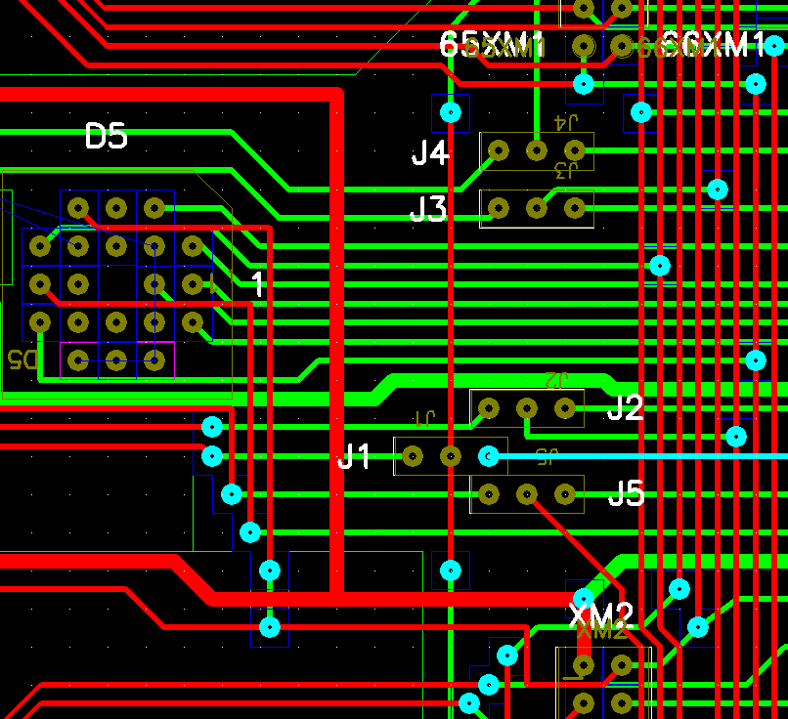
Расположение джамперов управления регистрации на печатной плате.
J1 – входная частота на умножители частоты субмодулей (X1-A20);
J2 – старт, УР0 (не используется);
J3 – Триггер, УР1(X1-В25);
J4 – Тест1, УР2; (X1-В26. Тестовый сигнал на входы каналов в верхней части платы)
J5 – Тест2, УР3; (X1-В27. Тестовый сигнал на входы каналов в нижней части платы)

Первое слово в пакете выходных данных из субмодуля – это количество слов, находящихся в FIFO данного субмодуля в разрядах [8..0], а также номер модуля в разрядах [14..9], который задаётся переключателями на плате (N).
Второе слово и последующие – слова данных о времени и номере канала регистрируемых частиц. Число слов соответствует количеству принятых входных сигналов за время измерения. Разряды [8..0] соответствуют времени между фронтом частицы и сигналом “Stop, а пять разрядов [13..9] – номеру сработавшего канала.
Последнее слово в пакете содержит номер события в разрядах [13..0]. Признаком последнего слова от данного субмодуля является наличие “01” в разрядах [15-14].

В таблице представлен пример выходных данных из модуля ЕМ-04 (s1=s2=OFF), если по триггеру зарегистрировано по верхнему разъёму (N1) – три импульса от частиц, а по нижнему (N3) – четыре импульса, а два субмодуля (N2, N4) не зарегистрировали ничего.

Пример формата выходных данных модуля EM-04.
 | Разряды слова данных
№ слова | 15 | 14 | 13 | 12 | 11 | 10 | 9 | 8 |  | 7 |  |  | 6 | 5 | 4 | 3 | 2 | 1 | 0
0 | 1 | Номер модуля (N1) |  |  |  |  |  | Количество слов в FIFO (= 4)
1 | 0 | 0 | Номер канала ч.3 |  |  |  |  | 0 |  |  |  | “Время” от частицы 3 до “STOP”
2 | 0 | 0 | Номер канала ч.2 |  |  |  |  | 0 |  |  |  | “Время” от частицы 2 до “STOP”
3 | 0 | 0 | Номер канала ч.1 |  |  |  |  | 0 |  |  |  | “Время” от частицы 1 до “STOP”
4 | 0 | 1 | Номер события
0 | 1 | Номер модуля (N2) |  |  |  |  |  | Количество слов в FIFO (= 1)
4 | 0 | 1 | Номер события
5 | 1 | Номер модуля (N3) |  |  |  |  |  |  | Количество слов в FIFO (= 5)
6 | 0 | 0 | Номер канала ч.4 |  |  |  |  |  | 0 |  | “Время” от частицы 4 до “STOP”
7 | 0 | 0 | Номер канала ч.3 |  |  |  |  |  | 0 |  | “Время” от частицы 3 до “STOP”
8 | 0 | 0 | Номер канала ч.2 |  |  |  |  |  | 0 |  | “Время” от частицы 2 до “STOP”
9 | 0 | 0 | Номер канала ч.1 |  |  |  |  |  | 0 |  | “Время” от частицы 1 до “STOP”
10 | 0 | 1 | Номер события
5 | 1 | Номер модуля (N4) |  |  |  |  |  |  | Количество слов в FIFO (= 1)
4 | 0 | 1 | Номер события
Входной сигнальный разъем модуля EM-04, ЛЭ-78, ЛЭ-95, V-12.
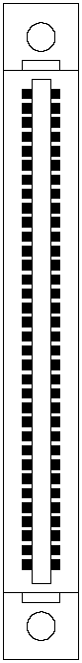

A B

▼
-IN0 A1 B1 -IN1
+IN0 A2 B2 +IN1
-IN2 A3 B3 -IN3
+IN2 A4 B4 +IN3
-IN4 A5 B5 -IN5
+IN4 A6 B6 +IN5
-IN6 A7 B7 -IN7
+IN6 A8 B8 +IN7
-IN8 A9 B9 -IN9
+IN8 A10 B10 +IN9
-IN10 A11 B11 -IN11
+IN10 A12 B12 +IN11
-IN12 A13 B13 -IN13
+IN12 A14 B14 +IN13
-IN14 A15 B15 -IN15
+IN14 A16 B16 +IN15
-IN16 A17 B17 -IN17
+IN16 A18 B18 +IN17
-IN18 A19 B19 -IN19
+IN18 A20 B20 +IN19
-IN20 A21 B21 -IN21
+IN20 A22 B22 +IN21
-IN22 A23 B23 -IN23
+IN22 A24 B24 +IN23
-IN24 A25 B25 -IN25
+IN24 A26 B26 +IN25
-IN26 A27 B27 -IN27
+IN26 A28 B28 +IN27
-IN28 A29 B29 -IN29
+IN28 A30 B30 +IN29
-IN30 A31 B31 -IN31
+IN30 A32 B32 +IN31
NC A33 B33 NC
NC A34 B34 NC

- -IN – отрицательный активный уровень входного сигнала
- +IN – положительный активный уровень входного сигнала

